OSSERVATORIO BENESSERE · CERCOPSICOLOGI.IT
Le città che vanno in terapia
Indice di Accesso alla Terapia 2026 — metodologia, classifica pro capite, top 5 e flop 5
Report a cura della redazione di cercopsicologi.it · Luglio 2026
Documento di supporto all'articolo pubblicato su cercopsicologi.it

Sommario esecutivo
Dell'Italia che sta male si parla molto. Di quella che si cura, molto meno. Questo report misura una cosa sola: quante persone, in rapporto agli abitanti, iniziano davvero un percorso psicologico. L'Indice di Accesso alla Terapia rapporta la quota territoriale delle richieste di supporto psicologico alla quota di popolazione, ponendo la media italiana uguale a 100: un valore di 200 indica una domanda doppia rispetto a quella attesa per abitanti, un valore di 50 la metà.
Su venti aree urbane analizzate il divario tra la prima e l'ultima è di 4,7 volte. Milano guida con 242, cioè due volte e mezzo la domanda attesa; chiudono Reggio Calabria e Cagliari con 51. Le prime cinque posizioni sono tutte del Nord, le ultime cinque tutte del Mezzogiorno, e nessuna area urbana meridionale raggiunge la media nazionale.
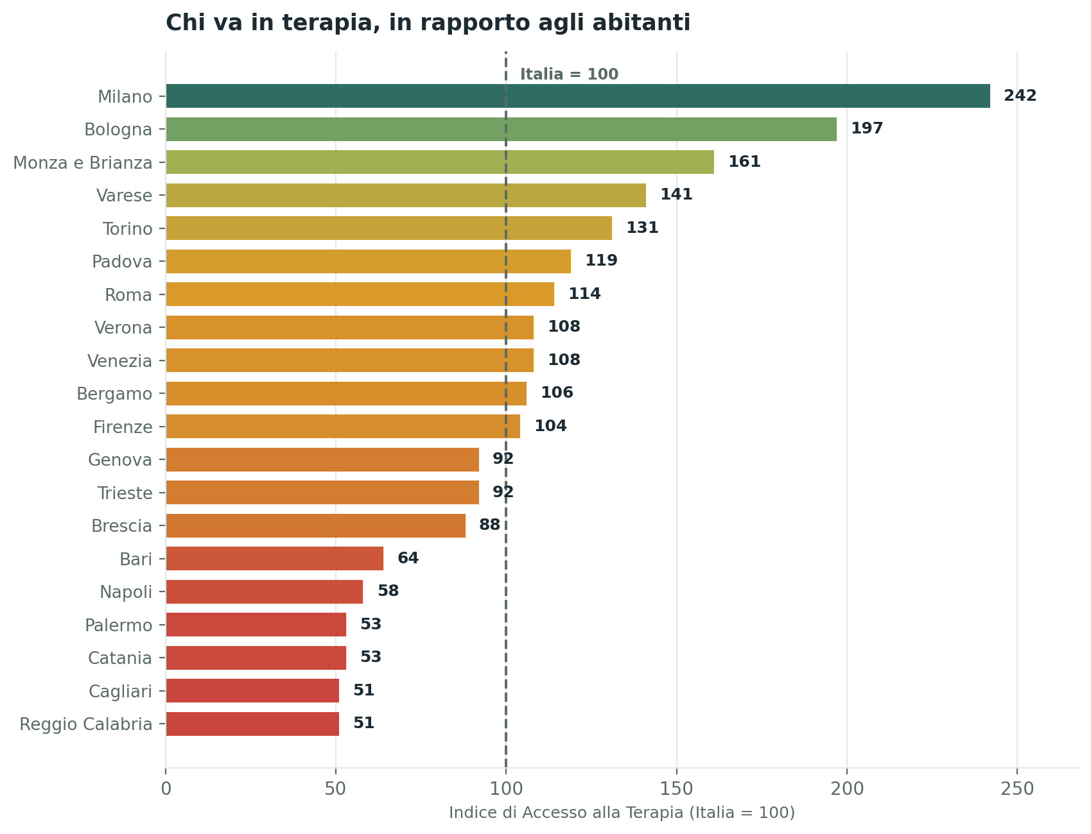
Figura 1 — Indice di Accesso alla Terapia = quota territoriale delle richieste di supporto psicologico ÷ quota della popolazione nazionale × 100. Elaborazione cercopsicologi.it su dati Unobravo Data Lab (campione di oltre 82.000 utenti) e popolazione residente ISTAT 2025 (Italia circa 58,9 milioni).

I cinque risultati principali
- Milano è un caso a sé: con il 5,5% della popolazione italiana genera il 13,2% delle richieste di supporto psicologico. Nessun'altra provincia le si avvicina.
- Vince il Nord produttivo, non la metropoli: Monza e Brianza (161) e Varese (141) superano Roma (114). Non conta la taglia della città, conta il tessuto economico e culturale.
- Le ultime cinque sono tutte del Sud: Reggio Calabria e Cagliari 51, Catania e Palermo 53, Napoli 58.
- Dove non si va in terapia non ci si cura affatto: Napoli è sedicesima su venti per accesso alla terapia e 102ª su 107 province per consumo di antidepressivi. Non è una scelta tra parole e pillole, è assenza di cura.
- L'eccezione tirrenica: Firenze e Genova sono attorno alla media per terapia ma tra le prime dieci province italiane per farmaci antidepressivi. Lì il disagio si tratta soprattutto in farmacia.

La classifica completa
I numeri assoluti premiano sempre le città più grandi: più abitanti significano più richieste di aiuto. Rapportando ogni territorio alla propria popolazione la classifica cambia completamente, e quello che emerge non è la geografia delle metropoli ma quella della cultura della cura. La tabella affianca all'indice il consumo provinciale di farmaci per la depressione, che serve da controprova nell'analisi complementare.
# | Area urbana | Indice (Italia = 100) | Farmaci (pillole pro capite) | Posizione farmaci su 107 | Base del dato
1 | Milano | 242 | 17,4 | 67ª | Provinciale
2 | Bologna | 197 | 21,4 | 35ª | Provinciale
3 | Monza e Brianza | 161 | 16,8 | 77ª | Provinciale
4 | Varese | 141 | 17,0 | 74ª | Provinciale
5 | Torino | 131 | 22,8 | 26ª | Provinciale
6 | Padova | 119 | 20,5 | 40ª | Provinciale
7 | Roma | 114 | 16,7 | 78ª | Provinciale
8 | Verona | 108 | 19,1 | 52ª | Regionale
9 | Venezia | 108 | 17,1 | 73ª | Regionale
10 | Bergamo | 106 | 17,5 | 65ª | Provinciale
11 | Firenze | 104 | 30,9 | 6ª | Ripartizione
12 | Genova | 92 | 28,8 | 8ª | Ripartizione
13 | Trieste | 92 | 14,3 | 98ª | Ripartizione
14 | Brescia | 88 | 21,3 | 36ª | Provinciale
15 | Bari | 64 | 16,9 | 76ª | Regionale
16 | Napoli | 58 | 13,6 | 102ª | Provinciale
17 | Palermo | 53 | 13,6 | 101ª | Regionale
18 | Catania | 53 | 12,6 | 105ª | Regionale
19 | Cagliari | 51 | 22,7 | 27ª | Ripartizione
20 | Reggio Calabria | 51 | 19,4 | 48ª | Ripartizione
Base del dato: «provinciale» indica una quota rilevata direttamente sul territorio; «regionale» indica che è pubblicata solo la quota della regione, per cui le città della stessa regione condividono lo stesso valore; «ripartizione» indica una stima ricavata per differenza dalla quota della ripartizione geografica al netto delle regioni note.

Top 5 — dove si va di più in terapia
Le cinque aree urbane con la domanda di psicoterapia più alta in rapporto agli abitanti. Per tutte e cinque il dato è provinciale, cioè rilevato direttamente sul territorio.

1. Milano — indice 242
Prima in Italia, e non di poco: la domanda di psicoterapia è quasi due volte e mezzo quella attesa in base alla popolazione. Da sola la provincia produce il 13,2% delle richieste nazionali con il 5,5% degli abitanti. È anche la città più stressata d'Italia secondo il nostro Indice di Stress Urbano, ma qui la pressione trova una risposta: Milano è appena 67ª su 107 province per consumo di antidepressivi. Si cura con le parole prima che con le pillole.

2. Bologna — indice 197
Il doppio della media nazionale, coerente con un primato meno lusinghiero: Bologna è la prima provincia italiana per burnout dichiarato, con il 36% dei lavoratori che riferisce un episodio di esaurimento. È il caso più limpido di una città che riconosce il proprio disagio e lo porta in terapia: quarta in Italia per qualità della vita, seconda per accesso alla psicoterapia.

3. Monza e Brianza — indice 161
La sorpresa del report. Il 2,4% delle richieste nazionali con l'1,5% della popolazione: un territorio produttivo di media taglia che stacca Roma, Torino e ogni grande metropoli tranne Milano e Bologna. Il consumo di antidepressivi resta invece basso (77ª su 107): in Brianza il disagio prende quasi solo la strada dello studio.

4. Varese — indice 141
Stessa storia della Brianza e per le stesse ragioni: distretto industriale denso, orbita milanese, forte pendolarismo anche verso la Svizzera. La domanda di terapia è del 41% superiore all'attesa, mentre sul fronte farmacologico la provincia sta nella metà bassa della classifica italiana (74ª).

5. Torino — indice 131
La prima grande metropoli del Nord-Ovest dopo Milano, con il 4,9% delle richieste nazionali. Torino è però anche 26ª per consumo di antidepressivi: rispetto al modello milanese, qui il disagio passa più spesso anche dalla farmacia. Il Piemonte è inoltre la regione italiana con la crescita più rapida delle richieste di aiuto (+146,7% in un anno).

Flop 5 — dove si va di meno
Un avvertimento necessario prima di leggere queste cinque schede: un indice basso non significa che in quelle città si stia meglio. Significa che il disagio, quando c'è, resta molto più spesso senza risposta.

20. Reggio Calabria — indice 51
Chiude la classifica: poco più della metà della domanda attesa in rapporto agli abitanti. Il paradosso calabrese è tutto nei dati del Ministero della Salute: la regione ha un tasso di nuovi utenti nei servizi pubblici quasi doppio rispetto alla media nazionale (106,4 contro 55,4 ogni 10.000 abitanti), ma quasi nessun posto nelle strutture semiresidenziali (0,2 contro 2,7). Il bisogno emerge, l'offerta strutturata non c'è.

19. Cagliari — indice 51
Il caso più singolare del report. L'accesso alla psicoterapia è tra i più bassi d'Italia, ma il consumo di antidepressivi è alto: 27ª provincia su 107, davanti a Bologna e a Milano. A Cagliari il disagio viene riconosciuto e trattato, quasi solo però per via farmacologica: è il rapporto pillole-parole più sbilanciato tra le venti città analizzate.

18. Catania — indice 53
La fotografia più nitida del sommerso: penultima area urbana per accesso alla terapia e 105ª su 107 province per consumo di farmaci per la depressione, terzultima in Italia. Su entrambi i canali di cura, quello delle parole e quello dei farmaci, Catania è al fondo della classifica nazionale.

17. Palermo — indice 53
La Sicilia esprime poco più della metà della domanda attesa: il 4,3% delle richieste nazionali a fronte dell'8,1% della popolazione. Palermo è 101ª su 107 per antidepressivi ed è al tempo stesso la città più congestionata d'Italia e quella con più giornate di superamento dei limiti di PM10: pressione ambientale alta, risposta terapeutica bassa.

16. Napoli — indice 58
La provincia genera il 2,9% delle richieste nazionali con il 5% della popolazione: poco più della metà dell'atteso. E il dato più duro arriva dal versante farmacologico: Napoli è 102ª su 107 province italiane per consumo di antidepressivi. Non si cura in un altro modo, si cura poco, eppure il Burnout Report la colloca al quarto posto in Italia per esaurimento da lavoro.

La geografia: una linea che taglia il Paese
La mappa mostra le cinque città in testa e le cinque in coda. Non c'è quasi bisogno di leggere i numeri: tutte le prime cinque stanno sopra il Po, tutte le ultime cinque sotto Roma.
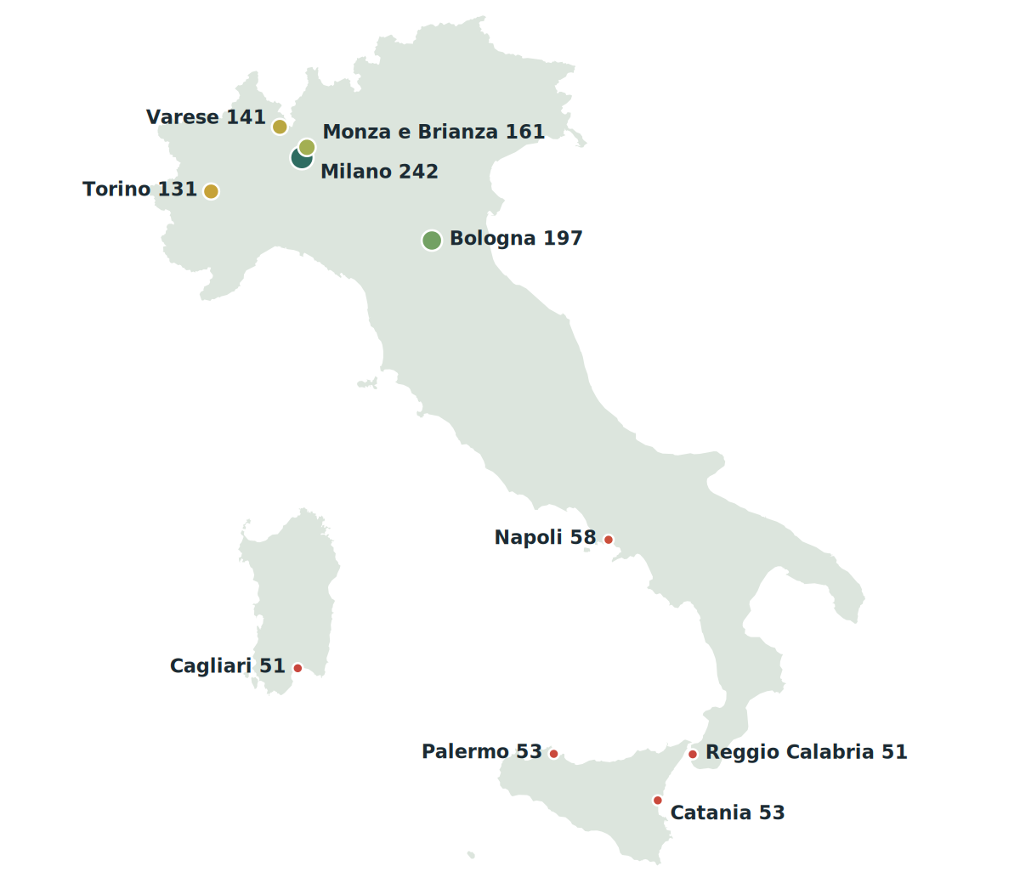
Figura 2 — Le cinque aree urbane con il maggiore e il minore accesso alla terapia. La dimensione e il colore del punto sono proporzionali all'indice: verde scuro accesso alto, rosso accesso basso. Confini nazionali reali (limiti amministrativi ISTAT via openpolis) proiettati secondo Mercatore; i punti città sono collocati sulle coordinate geografiche effettive.
Il confine non è però esattamente quello geografico. Le province a maggiore accesso non sono le più grandi né le più ricche in assoluto, ma quelle a più alta densità di lavoro qualificato, età media bassa e servizi privati: Milano, la Brianza, Varese, l'area bolognese. È lo stesso disegno che avevamo trovato misurando lo stress da lavoro, con una differenza importante: là indicava dove si soffre di più, qui indica dove si chiede aiuto di più.
Il Mezzogiorno urbano si colloca stabilmente tra 51 e 58, cioè attorno alla metà della domanda attesa. Tre fattori pesano più di ogni altro: il costo, dato che il 73% di chi inizia un percorso lo paga interamente di tasca propria con una spesa media intorno ai 140 euro al mese; la disponibilità di servizi pubblici; e lo stigma, che resta più marcato dove la salute mentale è ancora argomento privato.

Parole e pillole: due modi di curare lo stesso dolore
Chi non va in terapia si sta curando in un altro modo? Per rispondere abbiamo incrociato l'indice con il consumo provinciale di farmaci per la depressione rilevato da IQVIA per l'indagine Qualità della Vita del Sole 24 Ore. Sull'asse orizzontale l'accesso alla terapia, su quello verticale le pillole pro capite: ne escono quattro Italie diverse.
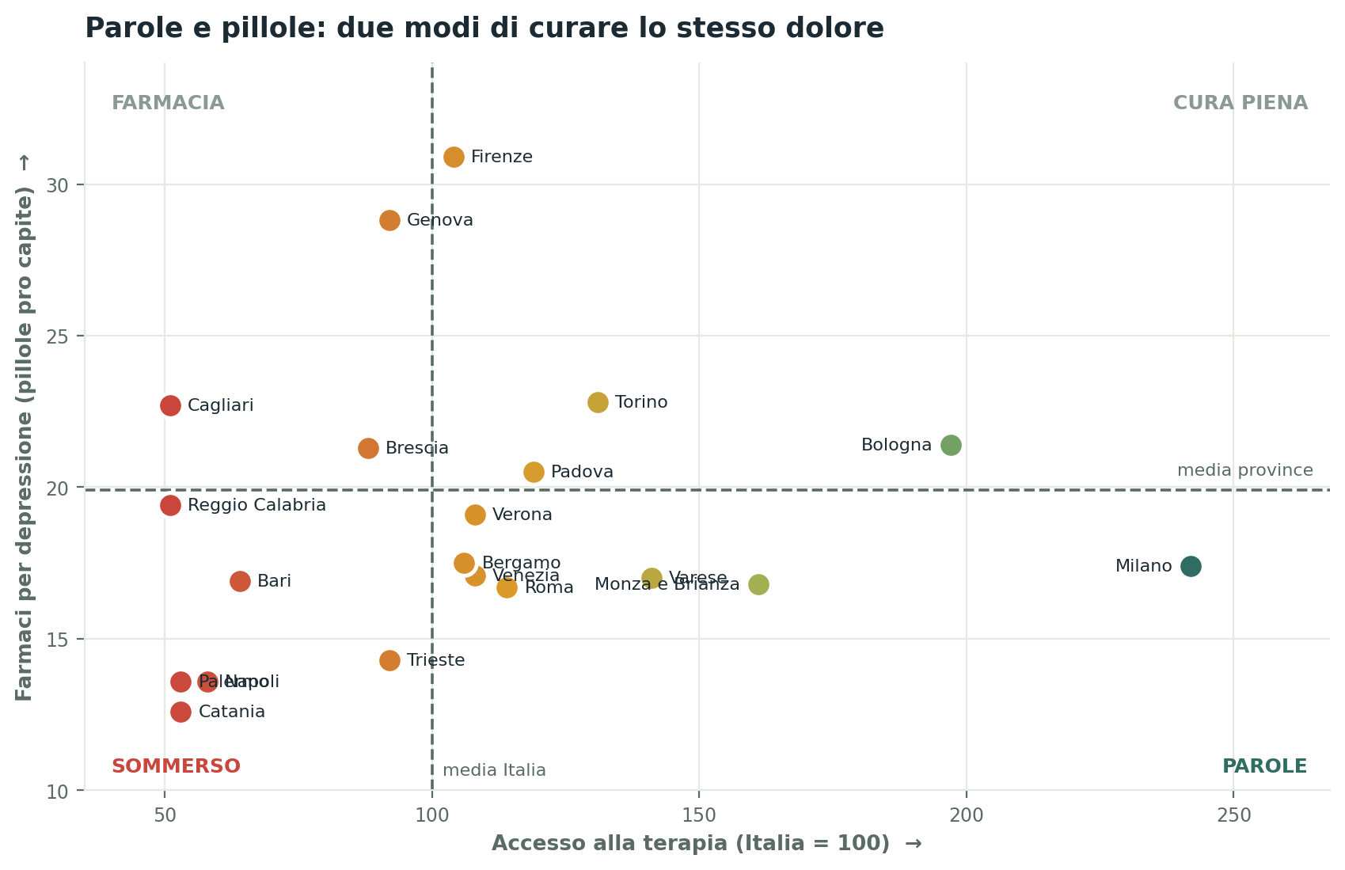
Figura 3 — Le linee tratteggiate segnano la media italiana dell'indice (100) e la media delle 107 province per i farmaci (19,9 pillole pro capite). Fonti: Unobravo Data Lab e ISTAT; IQVIA per Il Sole 24 Ore, Qualità della Vita.

I quattro quadranti
- In alto a destra, la cura piena: Bologna, Torino, Padova, Brescia. Territori dove il disagio viene riconosciuto e trattato su più canali. Bologna è seconda per terapia e 35ª su 107 per farmaci.
- In basso a destra, il modello delle parole: Milano, Monza e Brianza, Varese, Roma. Accesso alla terapia alto e consumo di farmaci sotto la media provinciale. Milano è prima per terapia e 67ª per pillole.
- In alto a sinistra, il modello della farmacia: Firenze, Genova, Cagliari. Terapia attorno o sotto la media, farmaci nettamente sopra — Firenze è 6ª su 107 province, Genova 8ª, Cagliari 27ª. Qui il disagio si intercetta, ma passa soprattutto dal medico di base.
- In basso a sinistra, il sommerso: Napoli, Palermo, Catania. Ultime per terapia e tra le ultime anche per farmaci — Napoli 102ª, Palermo 101ª, Catania 105ª su 107. Nessuno dei due canali di cura funziona.

Il dato più importante dell'intero report
Il quadrante in basso a sinistra è il vero risultato di questa ricerca. Le città che vanno poco in terapia non stanno scegliendo un'altra forma di cura: sono le stesse in cui si consumano meno antidepressivi d'Italia. Il Burnout Report colloca Napoli al quarto posto nazionale per esaurimento da lavoro e la Sicilia ha una prevalenza di utenti nei servizi pubblici lievemente superiore alla media italiana. Il disagio, dunque, c'è. Quello che manca è il passaggio dal disagio alla cura, ed è esattamente la distanza che un servizio come cercopsicologi.it esiste per accorciare.

Metodologia
L'Indice di Accesso alla Terapia misura una cosa sola, e la misura in rapporto agli abitanti: quanta domanda di psicoterapia esprime un territorio rispetto a quella che ci si attenderebbe dalla sua popolazione.
Componente | Che cosa misura | Fonte | Copertura
Numeratore | Quota territoriale delle richieste di supporto psicologico sul totale nazionale | Unobravo Data Lab, campione di oltre 82.000 utenti | 10 province e 20 regioni
Denominatore | Quota della popolazione residente sul totale nazionale | ISTAT, popolazione residente 2025 | 107 province
Normalizzazione | Rapporto tra le due quote moltiplicato per 100, con Italia = 100 | Elaborazione cercopsicologi.it | 20 aree urbane
Analisi complementare (non entra nell'indice) | Consumo di farmaci per depressione, in pillole pro capite | IQVIA per Il Sole 24 Ore, Qualità della Vita (dato 2023) | 107 province

Tre livelli di dato, dichiarati città per città
Dove la fonte pubblica la quota provinciale, l'indice è calcolato direttamente su quel dato: succede per dieci province, cioè Milano, Roma, Torino, Bologna, Napoli, Monza e Brianza, Varese, Bergamo, Padova e Brescia. Dove è pubblicata solo la quota regionale, l'indice è quello della regione e le città della stessa regione condividono quindi lo stesso valore: è il caso di Sicilia, Puglia e Veneto. Dove non è pubblicata né l'una né l'altra, il valore è ricavato per differenza dalla quota della ripartizione geografica (Nord, Centro, Sud e isole) al netto delle regioni note: è una stima, ed è dichiarata come tale in tabella.

Come leggere questo indice, e come non leggerlo
L'indice misura la domanda espressa di psicoterapia, non il bisogno reale. Un valore basso non racconta una popolazione più serena: racconta una popolazione che chiede meno aiuto, per ragioni economiche, di offerta o culturali. La fonte principale è inoltre un campione di utenti di psicologia online: fotografa bene la domanda privata e digitale, quella che sta crescendo più in fretta e che riguarda soprattutto la fascia 25-44 anni, ma coglie meno il percorso di chi si rivolge ai servizi pubblici o a professionisti trovati sul territorio. Va infine ricordato che l'indagine di origine riguarda in modo specifico il disagio legato alla sfera lavorativa, che è la principale ma non l'unica ragione per cui si comincia una terapia.

Perché andare in terapia è importante
Una classifica come questa ha senso solo se si risponde alla domanda che sta sotto: cambia davvero qualcosa, iniziare un percorso? La ricerca degli ultimi vent'anni dice di sì, e lo dice con numeri che riguardano la singola persona, il lavoro e i conti pubblici.

Funziona, e chi la fa lo riconosce — 88%
Quasi nove persone su dieci che si sono rivolte a un professionista della salute mentale dichiarano un impatto positivo sulla propria vita: il 30% la giudica molto utile, il 58% abbastanza utile. È il dato dell'indagine dell'Istituto Piepoli per il Consiglio Nazionale dell'Ordine degli Psicologi.

Non è una condizione rara — 1 su 6
Circa un italiano su sei convive con un disturbo mentale diagnosticato o diagnosticabile. Ansia e depressione sono i più diffusi e colpiscono soprattutto la fascia 20-54 anni, cioè gli anni centrali della vita lavorativa e familiare.

Curarsi conviene, anche al Paese — 4,7 euro
Per ogni euro investito in salute mentale il sistema-Paese ne recupera 4,7 tra maggiore produttività, minore assenteismo e minore disoccupazione. I disturbi mentali costano all'Italia circa 20 miliardi di euro l'anno, pari al 3,3% del PIL.

Una prova sul campo — 312 milioni
Lo studio PsyCare del CNOP ha calcolato che il solo Bonus psicologo 2022, con 25 milioni di euro investiti, ha generato 312 milioni di risparmi in giornate di malattia evitate. Tra i beneficiari, quattro nuovi pazienti su cinque non erano mai andati da uno psicoterapeuta prima, e quasi sempre per ragioni economiche.

Il pubblico da solo non basta — 7,4%
Nei Dipartimenti di Salute Mentale le prestazioni psicologiche e psicoterapeutiche sono appena il 7,4% del totale erogato e gli psicologi il 7% del personale. Alla salute mentale va il 3,4% della spesa sanitaria italiana, meno che negli altri grandi Paesi europei.

La domanda supera l'offerta — 6.300
Le domande per il Bonus psicologo viaggiano stabilmente intorno alle 400.000 l'anno, mentre le risorse stanziate ne coprono circa 6.300. Meno di un richiedente su cinquanta ottiene il contributo: la distanza tra chi chiede aiuto e chi lo riceve è enorme.

Che cosa fa davvero una terapia
Andare in terapia non è «sfogarsi con qualcuno». Un percorso psicologico è un intervento sanitario strutturato: si parte da una valutazione, si definisce un obiettivo, si lavora con tecniche che hanno una letteratura scientifica alle spalle e si verifica nel tempo se qualcosa sta cambiando. L'effetto non riguarda solo l'umore: migliorano il sonno, la capacità di concentrazione, la gestione dei conflitti, la relazione con il corpo.
C'è poi una ragione che vale per tutte le età e tutte le città: più si aspetta, più il disagio si struttura. Uno stato d'ansia affrontato quando è ancora circoscritto richiede un lavoro molto più breve dello stesso stato d'ansia dopo tre anni di evitamenti, rinunce e strategie di compenso. È lo stesso principio di qualsiasi altro problema di salute: la tempestività è metà del risultato.
Infine, non serve una diagnosi per meritarsi un aiuto. Si va in terapia anche per un cambiamento di vita, un lutto, una scelta professionale, una relazione che non funziona, o semplicemente per capirsi meglio. Chiedere un confronto con un professionista non è un gesto estremo: è manutenzione della propria salute, esattamente come lo è una visita medica di controllo.

Quando ha senso chiedere aiuto
Non esiste una soglia oltre la quale «si ha diritto» alla terapia. Esistono però segnali che meritano almeno un colloquio, soprattutto se durano da più di qualche settimana:
- Sonno disturbato: fatica ad addormentarsi, risvegli notturni, sonno che non riposa
- Stanchezza che il riposo non risolve, nemmeno nel fine settimana o in vacanza
- Ansia che anticipa gli eventi e li rende faticosi già prima che accadano
- Irritabilità e «fusibile corto» con colleghi, partner, figli
- Perdita di interesse per attività che prima davano piacere
- Difficoltà di concentrazione e di memoria, sensazione di mente annebbiata
- Evitamento: rinunciare a occasioni, luoghi o persone per non stare male
- Bisogno crescente di «anestetici»: schermi, cibo, alcol, acquisti per staccare
- Pensieri ricorrenti che tornano sempre agli stessi temi senza trovare una via d'uscita

Il primo passo è più semplice di quanto sembri
Non serve sapere in anticipo di che cosa si ha bisogno, né avere le idee chiare su che tipo di percorso fare. Serve solo un primo colloquio: è lì che si capisce insieme se e come procedere. Su cercopsicologi.it si può cercare per città, per area di intervento e per modalità — in studio oppure online — e contattare direttamente il professionista che convince di più.
Se stai attraversando un momento di forte crisi e senti di essere in pericolo, contatta il 112 oppure il Telefono Amico al numero 02 2327 2327.

Fonti e note
- Unobravo Data Lab, Benessere psicologico al lavoro e rischio burnout in Italia — analisi su un campione di oltre 82.000 utenti. Distribuzione delle richieste di supporto psicologico: Nord 60%, Centro 21,2%, Sud e isole 18,8%; per regione Lombardia 27%, Lazio 10,6%, Emilia-Romagna 9,4%, Veneto 8,9%, Piemonte 8,6%, Campania 5,6%, Sicilia 4,3%, Puglia 4,2%; per provincia Milano 13,2%, Roma 8,2%, Torino 4,9%, Bologna 3,4%, Napoli 2,9%, Monza e Brianza 2,4%, Varese 2,1%, Bergamo 2%, Padova e Brescia 1,9%. È la base di calcolo dell'indice. unobravo.com/dati/burnout-in-italia-lanalisi-di-unobravo
- ISTAT, popolazione residente 2025 — denominatore dell'indice (Italia circa 58,9 milioni di abitanti).
- IQVIA per Il Sole 24 Ore, Qualità della Vita, indicatore «Consumo di farmaci per depressione» (unità minime farmacologiche pro capite, dato 2023, 107 province). Valori più alti: Lucca 38,5, Pistoia 36,7, Massa-Carrara 34,8; più bassi: Foggia 12,0, Pordenone 12,3, Catania 12,6. Dati aperti pubblicati sulla pagina GitHub del Sole 24 Ore. lab24.ilsole24ore.com/qualita-della-vita
- Ministero della Salute, Rapporto Salute Mentale 2024 (dati SISM, pubblicato il 20 aprile 2026) — 845.516 persone assistite dai servizi specialistici; tasso nazionale 171,9 utenti ogni 10.000 abitanti adulti, da 119,1 delle Marche a 447,2 della Liguria; prestazioni psicologiche e psicoterapeutiche pari al 7,4% del totale; psicologi al 7% del personale; persone trattate con antidepressivi 134,3 ogni 1.000 abitanti (Toscana 218,9, Basilicata 101,6); Calabria 106,4 nuovi utenti ogni 10.000 contro 55,4 nazionali e 0,2 posti semiresidenziali contro 2,7. salute.gov.it
- Unobravo, Burnout Report — indagine su oltre 1.500 lavoratori: Bologna prima in Italia per burnout (36% dei lavoratori), Napoli quarta; solo il 9% di chi ha vissuto un burnout ha cercato un supporto psicologico.
- Istituto Piepoli per il Consiglio Nazionale dell'Ordine degli Psicologi, indagine 2025 — il 30% di chi si rivolge a un professionista la giudica molto utile e il 58% abbastanza utile; il 98% ritiene l'assistenza psicologica un diritto da garantire; il 74% le attribuisce lo stesso valore delle cure mediche.
- The European House – Ambrosetti e Angelini Pharma, La salute mentale come motore della crescita socio-economica (2025) — un italiano su sei convive con un disturbo mentale; costo sociale stimato in 20 miliardi di euro l'anno, pari al 3,3% del PIL; ritorno di 4,7 euro per ogni euro investito; solo il 57,9% delle persone con disturbi mentali riceve un trattamento adeguato.
- Consiglio Nazionale dell'Ordine degli Psicologi, studio PsyCare — il Bonus psicologo 2022 ha generato 312 milioni di euro di risparmi in giornate di assenza per malattia evitate a fronte di 25 milioni investiti; il 72% dei beneficiari non era in cura e, tra i nuovi pazienti, l'81% non si era mai rivolto a uno psicoterapeuta soprattutto per ragioni economiche.
- INPS, Bonus psicologo — circa 400.000 domande per annualità a fronte di risorse che nel 2025 coprivano circa 6.300 beneficiari (21,5 milioni di euro complessivi tra 2024 e 2025). inps.it
- Altroconsumo, indagine 2025 sull'accesso al supporto psicologico — solo il 32% di chi ha avuto un disturbo psicoemotivo negli ultimi tre anni ha iniziato un percorso di cura; il 73% di chi lo ha fatto ha pagato interamente di tasca propria, con una spesa media di circa 140 euro al mese; il costo è la prima barriera dichiarata.
- Deloitte, progetto MORe — alla salute mentale è destinato il 3,4% della spesa sanitaria italiana, quota inferiore a quella degli altri Paesi europei ad alto reddito.
- Per il confronto con la pressione urbana: cercopsicologi.it, Le 10 città più stressate d'Italia — Indice di Stress Urbano 2026, e le fonti ivi citate (TomTom Traffic Index, Legambiente Mal'Aria, Il Sole 24 Ore Indice della Criminalità e Qualità della Vita).

Avvertenza
Questo report ha finalità divulgative ed educative. L'Indice di Accesso alla Terapia è un'elaborazione editoriale di cercopsicologi.it su dati pubblici di terze parti, aggiornati a luglio 2026: non costituisce una misurazione clinica né epidemiologica e non sostituisce il parere di un professionista sanitario. L'indice descrive la domanda espressa di psicoterapia a livello territoriale e non dice nulla sulla salute mentale della singola persona. Se stai attraversando un momento di difficoltà, parlane con il tuo medico o con uno psicologo.

